LAPORAN

WORKSHOP SISTEM INFORMASI WEB SERVER (TIF330805)

SEMESTER 3



OOP MVC LANJUTAN (OBJECT, DEPENDENCY, GETTER SETTER)

Disusun oleh :

Mochammad Syifaul Qulub (E41250219)

PROGRAM STUDI DILUAR KAMPUS UTAMA (PSDKU)
TEKNIK INFORMATIKA KAB. NGANJUK
JURUSAN TEKNOLOGI INFORMASI
POLITEKNIK NEGERI JEMBER
TAHUN 2026
BAB 1. PENDAHULUAN
1.1 Latar Belakang
Pemrograman web membutuhkan struktur kode yang terorganisasi agar aplikasi mudah dikembangkan, dipelihara, dan diperbaiki. Salah satu pendekatan yang dapat digunakan adalah Object-Oriented Programming (OOP) dengan pola Model-View-Controller (MVC).
Pada praktikum ini, konsep OOP diterapkan dalam pengembangan aplikasi manajemen data mahasiswa menggunakan PHP dan MySQL. Praktikum berfokus pada penggunaan objek, dependency injection, getter dan setter, serta penerapan operasi CRUD untuk mengelola data mahasiswa.

1.2 Rumusan Masalah
- Bagaimana menerapkan konsep OOP dalam pengembangan aplikasi web menggunakan PHP?
- Bagaimana menerapkan pola MVC dan dependency injection?
- Bagaimana menggunakan getter dan setter untuk mengelola properti objek?
- Bagaimana mengimplementasikan CRUD pada aplikasi manajemen data mahasiswa?

1.3 Tujuan Praktikum
- Memahami penerapan konsep OOP menggunakan PHP.
- Memahami struktur aplikasi menggunakan pola MVC.
- Menerapkan dependency injection serta getter dan setter.
- Mengimplementasikan fitur tambah, tampil, edit, dan hapus data mahasiswa menggunakan database.

BAB 2. LANDASAN TEORI

2.1 Object-Oriented Programming (OOP)
Object-Oriented Programming merupakan paradigma pemrograman yang menggunakan objek sebagai dasar penyusunan program. Objek memiliki atribut dan metode yang digunakan untuk menyimpan serta mengelola data. Dalam PHP, OOP membantu menghasilkan kode yang lebih terstruktur, dapat digunakan kembali, dan mudah dikembangkan.

2.2 Model-View-Controller (MVC)
MVC merupakan pola arsitektur aplikasi yang memisahkan pengelolaan data, tampilan, dan alur kontrol program menjadi tiga bagian:
- Model, bertugas mengelola data dan berinteraksi dengan database.
- View, bertugas menampilkan informasi dan menyediakan antarmuka pengguna.
- Controller, bertugas menerima permintaan pengguna dan menghubungkan Model dengan View.

2.3 Getter dan Setter
Getter merupakan metode untuk mengambil nilai properti suatu objek, sedangkan setter merupakan metode untuk mengubah nilai properti. Keduanya digunakan untuk menerapkan enkapsulasi sehingga akses terhadap properti dapat dikendalikan, termasuk melalui validasi data.

2.4 Dependency Injection
Dependency Injection merupakan teknik pemberian objek atau kebutuhan suatu kelas dari luar kelas tersebut. Teknik ini mengurangi ketergantungan langsung antarbagian program sehingga kode lebih mudah diuji, dikembangkan, dan dipelihara.

2.5 CRUD
CRUD merupakan empat operasi dasar dalam pengelolaan data, yaitu Create untuk menambahkan data, Read untuk membaca data, Update untuk memperbarui data, dan Delete untuk menghapus data. Keempat operasi tersebut diterapkan pada aplikasi manajemen data mahasiswa.

BAB 3. IMPLEMENTASI DAN PEMBAHASAN

3.1 Persiapan Proyek
Praktikum dilakukan menggunakan PHP, MySQL, Laragon, dan Visual Studio Code. Proyek dibuat dengan struktur MVC untuk memisahkan file konfigurasi, model, controller, dan view.
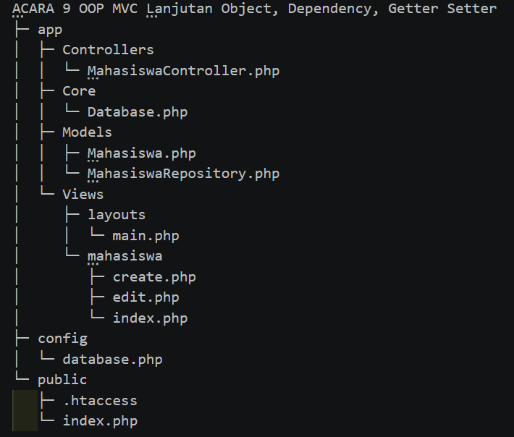
Gambar 3.1 Struktur folder proyek Acara 9

3.2 Konfigurasi Database
Database yang digunakan bernama acara 9. Database memiliki tabel mahasiswa untuk menyimpan data mahasiswa dan tabel prodi untuk menyimpan program studi. Tabel mahasiswa memiliki relasi dengan tabel prodi melalui kolom prodi_id.

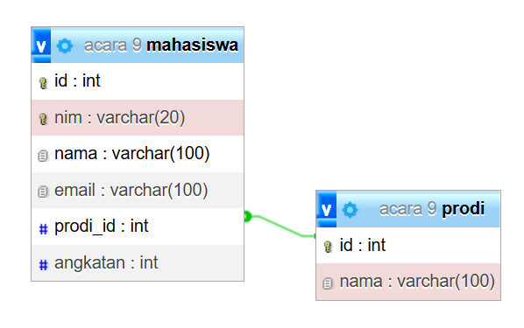
Gambar 3.2 Struktur tabel database

3.3 Implementasi Class Mahasiswa
Class Mahasiswa digunakan untuk merepresentasikan data mahasiswa sebagai objek. Properti dibuat bersifat private dan diakses melalui getter serta setter. Setter juga digunakan untuk melakukan validasi terhadap data yang diberikan.

3.4 Implementasi Database dan Repository
Class Database bertugas membuat koneksi ke MySQL menggunakan PDO. Selanjutnya, MahasiswaRepository menerima objek Database melalui constructor dan menyediakan fungsi untuk mengambil, menambah, memperbarui, serta menghapus data mahasiswa.
Pemisahan repository membantu controller menjalankan proses pengelolaan data tanpa menuliskan query SQL secara langsung.

3.5 Implementasi Controller dan View
MahasiswaController menangani permintaan pengguna dan memanggil fungsi yang tersedia pada repository. View digunakan untuk menampilkan daftar mahasiswa serta formulir tambah dan edit. Dengan pola MVC, proses pengolahan data dipisahkan dari tampilan aplikasi.

3.6 Implementasi Fitur CRUD
Implementasi CRUD (Create, Read, Update, Delete) adalah proses membuat empat fungsi dasar untuk mengelola data di dalam basis data.

3.6.1 Menampilkan Data Mahasiswa
Fitur menampilkan data digunakan untuk mengambil seluruh data mahasiswa dari database dan menyajikannya dalam bentuk tabel, termasuk informasi program studi.
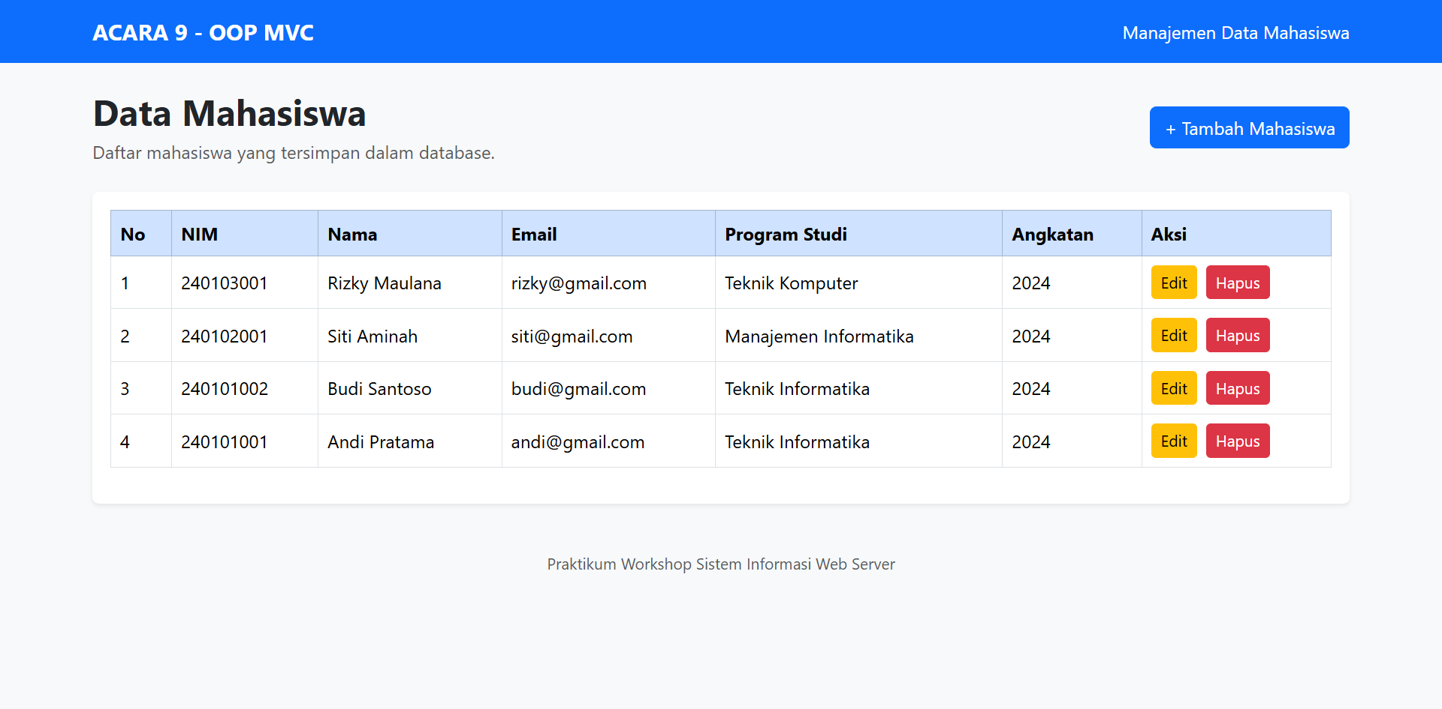
Gambar 3.3 Halaman daftar mahasiswa

3.6.2 Menambahkan Data Mahasiswa
Fitur tambah data digunakan untuk memasukkan data mahasiswa baru melalui formulir. Data yang dikirim akan diproses oleh controller, divalidasi melalui class Mahasiswa, kemudian disimpan menggunakan repository.
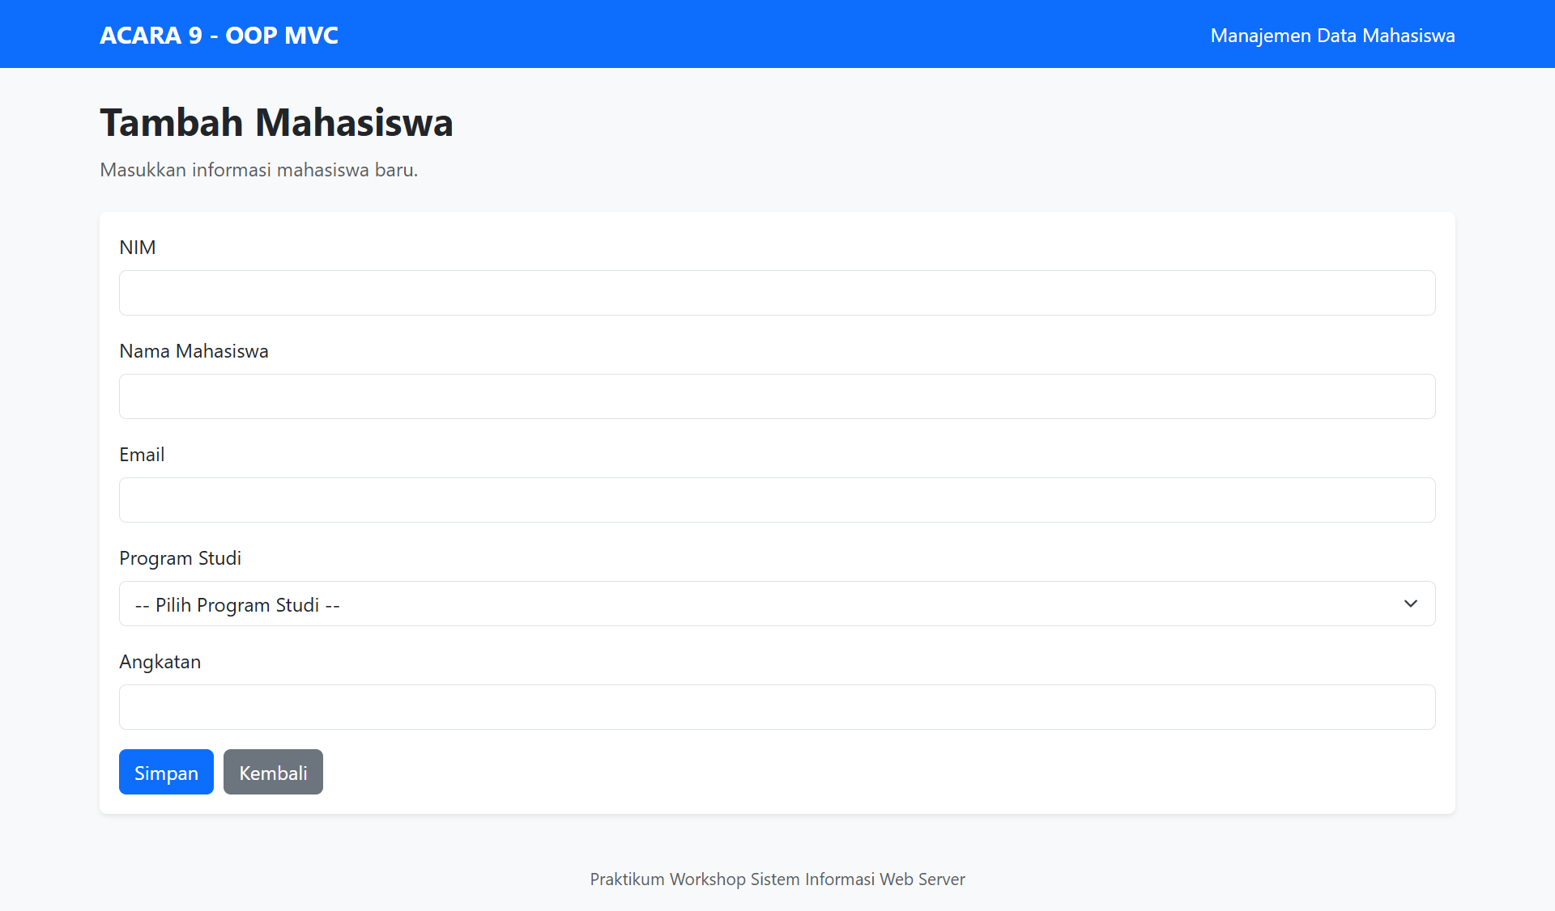
Gambar 3.4 Form tambah mahasiswa

3.6.3 Mengubah Data Mahasiswa
Fitur edit digunakan untuk memperbarui informasi mahasiswa yang sudah tersimpan. Sistem mengambil data berdasarkan ID, menampilkannya pada formulir, kemudian menyimpan perubahan setelah formulir dikirim.
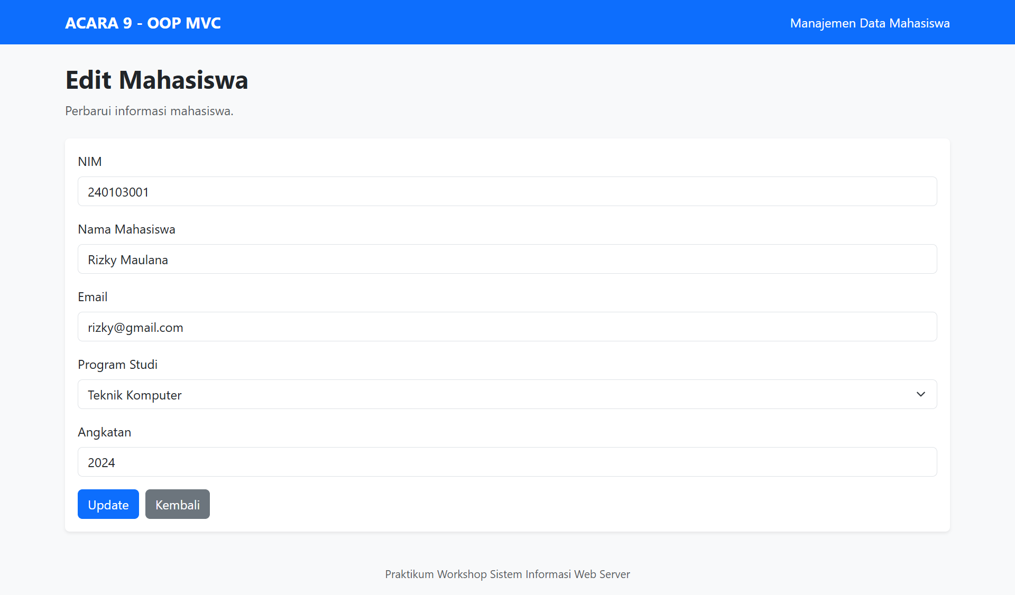
Gambar 3.5 Form edit mahasiswa

3.6.4 Menghapus Data Mahasiswa
Fitur hapus digunakan untuk menghilangkan data mahasiswa berdasarkan ID. Permintaan penghapusan dikirim melalui metode POST dan diproses oleh controller menggunakan repository.
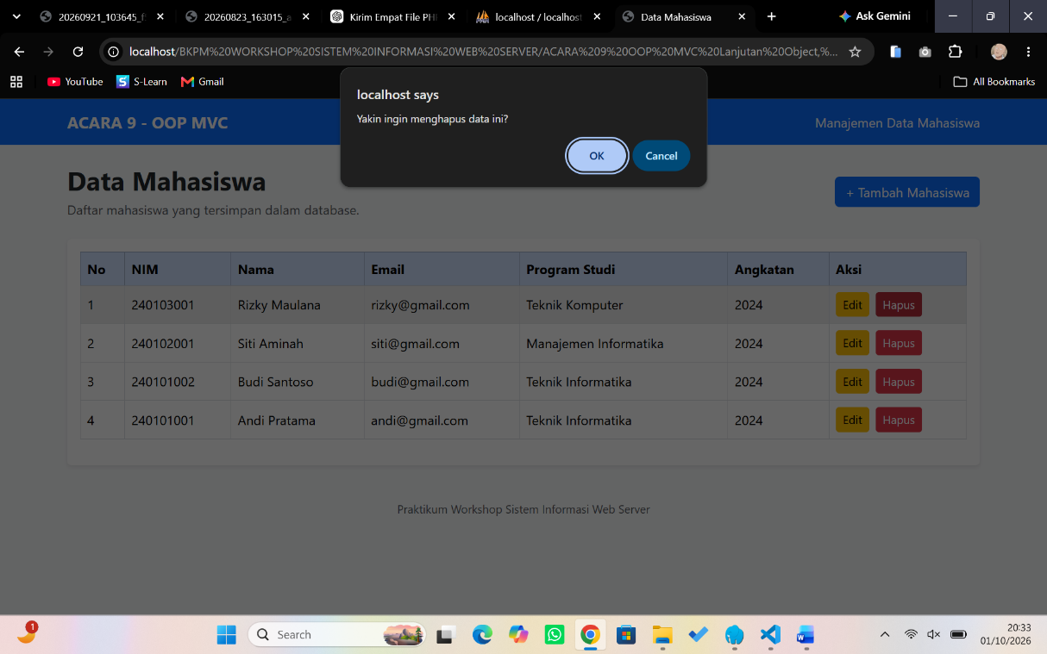

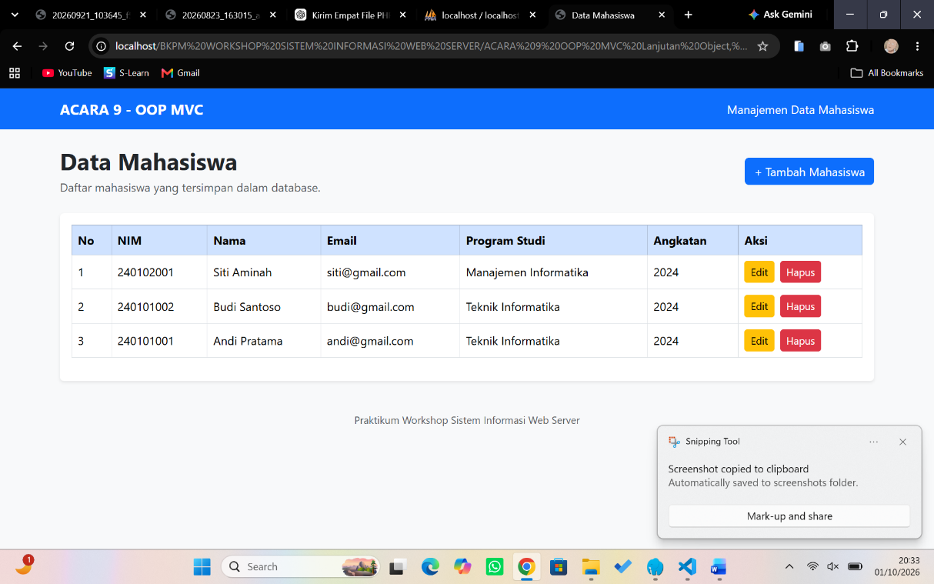
Gambar 3.6 Hasil penghapusan data mahasiswa

3.7 Pengujian Aplikasi
Pengujian dilakukan untuk memastikan setiap fitur berjalan sesuai fungsinya.
No. | Fitur | Hasil
1 | Menampilkan data | Berhasil
2 | Menambahkan data | Berhasil
3 | Mengubah data | Berhasil
4 | Menghapus data | Berhasil
5 | Validasi data | Diuji sesuai aturan setter
Berdasarkan pengujian, fitur utama CRUD dapat dijalankan pada aplikasi manajemen data mahasiswa.

BAB 4. PENUTUP

4.1 Kesimpulan
Berdasarkan praktikum yang telah dilakukan, aplikasi manajemen data mahasiswa berhasil dikembangkan menggunakan PHP dengan menerapkan konsep OOP dan pola MVC. Praktikum ini menerapkan enkapsulasi melalui properti private dan getter-setter, serta dependency injection untuk menghubungkan controller dengan repository dan repository dengan database.
Aplikasi juga berhasil menjalankan operasi CRUD, yaitu menampilkan, menambahkan, mengubah, dan menghapus data mahasiswa yang tersimpan dalam database MySQL.

4.2 Saran
Pengembangan selanjutnya dapat dilakukan dengan meningkatkan tampilan antarmuka, menambahkan fitur pencarian dan pagination, serta memperkuat validasi dan penanganan kesalahan agar aplikasi lebih nyaman dan aman digunakan.

